1. Golang
- Ngôn ngữ lập trình mã nguồn mở giúp xây dựng phần mềm dễ dàng, tin cậy và hiệu quả do các kỹ sư hàng đầu Google phát triển.
- Còn được biết đến là một ngôn ngữ kiểu tĩnh, mọi thứ trong Go đều phải có kiểu dữ liệu, trái với các ngôn ngữ kiểu động như Javascript hoặc Python. Bản thân nó cũng là một ngôn ngữ lập trình có trình biên dịch để ra được ra được file thực thi.

2. RPC
- Là một mô hình kỹ thuật mạng, là giao thức giao tiếp giữa các phần mềm (hoặc process - tiến trình) mà một chương trình có thể yêu cầu một dịch vụ từ một chương trình khác nằm trong một máy tính/máy chủ khác hay hiểu đơn giản là phương pháp gọi hàm từ một máy tính ở xa để lấy về kết quả.
- Sử dụng mô hình client-sever. Trong đó, chương trình gửi yêu cầu đóng vai trò là client còn chương trình cung cấp dịch vụ cho yêu cầu là máy chủ.
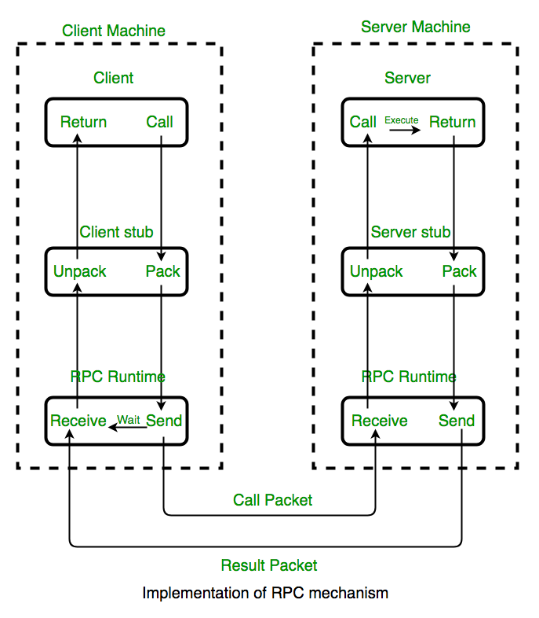
3. Reverse RPC
- RPC thông thường chỉ do client gọi tới, server mới gửi lại phản hồi. Nhưng có một số trường hợp đặc biệt mà ta muốn server đóng vai trò người gọi (caller) để gọi cho client khi cần thiết. Mô hình này tương tự với reverse proxy: trong mạng nội bộ các service của chúng ta gọi nhau bằng RPC và không cho phép bên ngoài gọi trực tiếp vào đây. Khi đó cần một server đứng trung gian gọi tới các service trong nội bộ và gửi lại phản hồi cho các yêu cầu từ client bên ngoài.
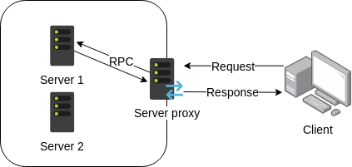
- Lúc này Server Proxy đóng vai trò như server còn Server 1 đóng vai trò như client trong một lời gọi RPC, hoặc ta có thể gọi quá trình này là Reverse RPC.
- Đầu tiên client kết nối tới Server proxy bằng TCP, Server proxy sẽ chủ động kết nối với các Server trong nội bộ bằng RPC để nhận về kết quả và trả về cho client.

4. Protobuf/Protocols Buffer
- Là một ngôn ngữ dùng để mô tả các cấu trúc dữ liệu, chúng ta dùng protoc để biên dịch chúng thành mã nguồn của các ngôn ngữ lập trình khác nhau có chức năng serialize và deserialize các cấu trúc dữ liệu này thành dạng binary stream. So với dạng XML hoặc JSON thì dữ liệu đó nhỏ gọn gấp 3-10 lần và được xử lý rất nhanh.
